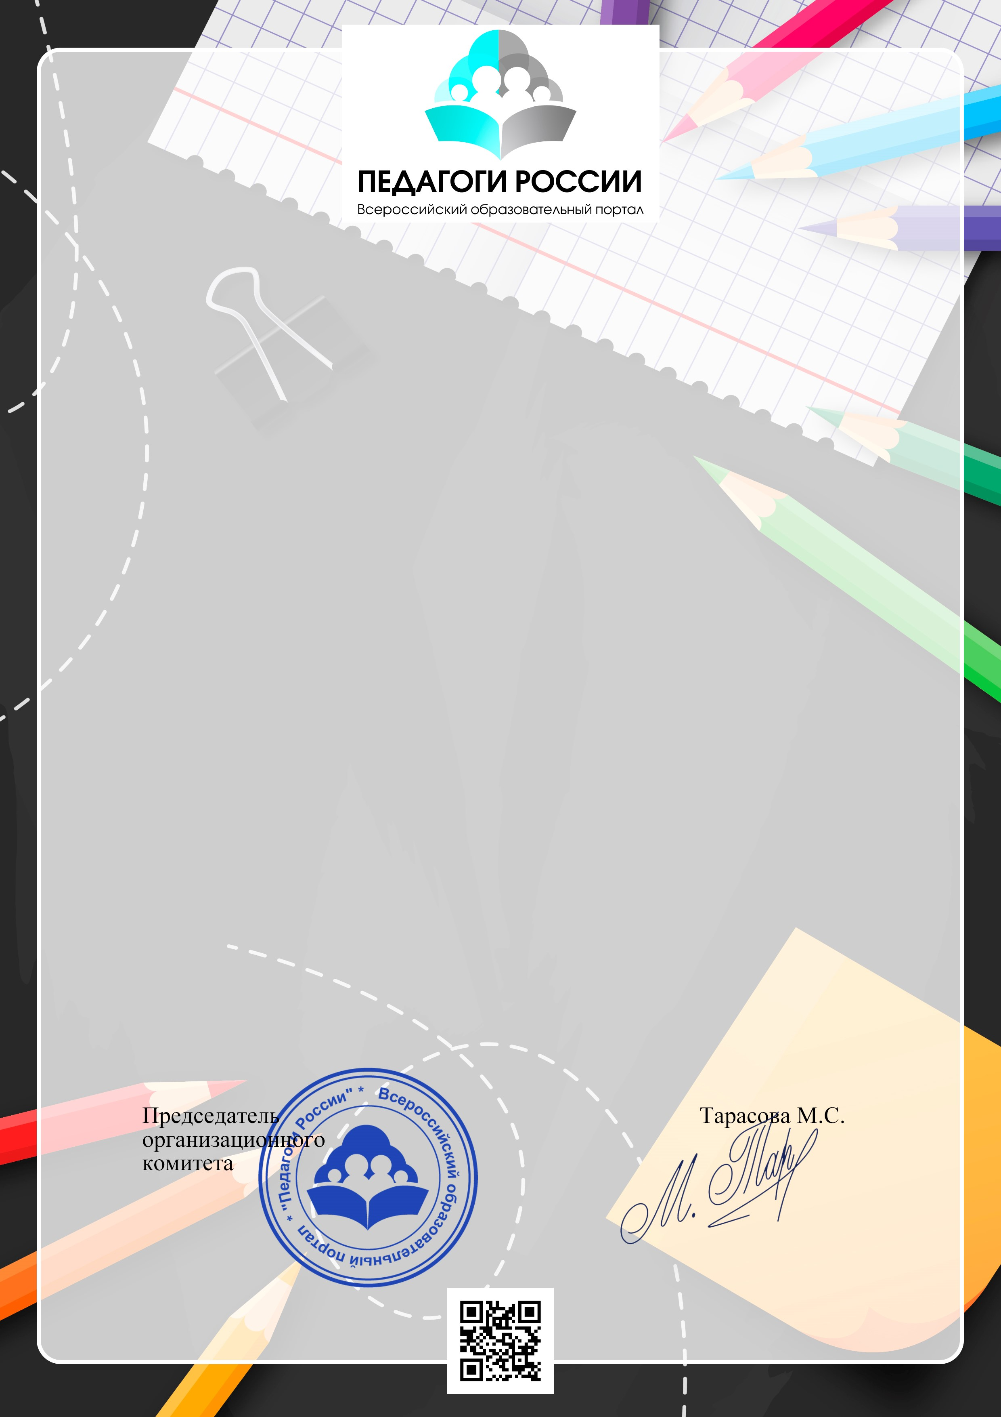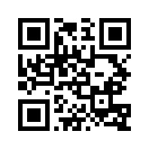

СВИДЕТЕЛЬСТВО О

ПУБЛИКАЦИИ

**DOC № 0081114**

Настоящим удостоверяется, что работа

Проект "Бумажная фантазия"

опубликована на сайте

Автор работы:

**Елена Дмитриевна Вожейко**

Старший воспитатель

МБДОУ "СКАЛИНСКИЙ ДЕТСКИЙ САД "СОЛНЫШКО"

Новосибирская область, Колыванский район, село Скала

Опубликованная работа соответствует ФГОС

Адрес интернет-публикации:

https://pedrus.ru/document/?doc=81114

Материал опубликован на сайте Всероссийского

педагогического портала "Педагоги России",

являющегося официальным всероссийским средством

массовой информации (СМИ), зарегистрированным в

Роскомнадзоре. Свидетельство о регистрации СМИ №

ФС 77-85675

г.Москва 05.02.2024

[Powered by TCPDF (www.tcpdf.org](http://www.tcpdf.org/)

[)](http://www.tcpdf.org/)